Структура КСП
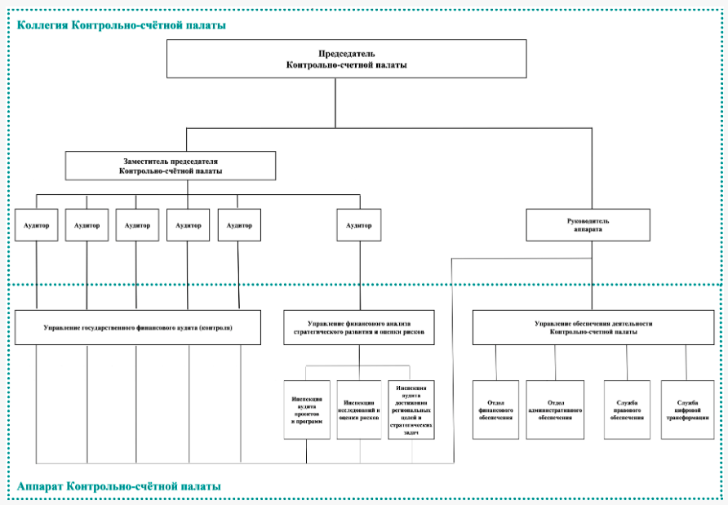

Сведения о руководстве

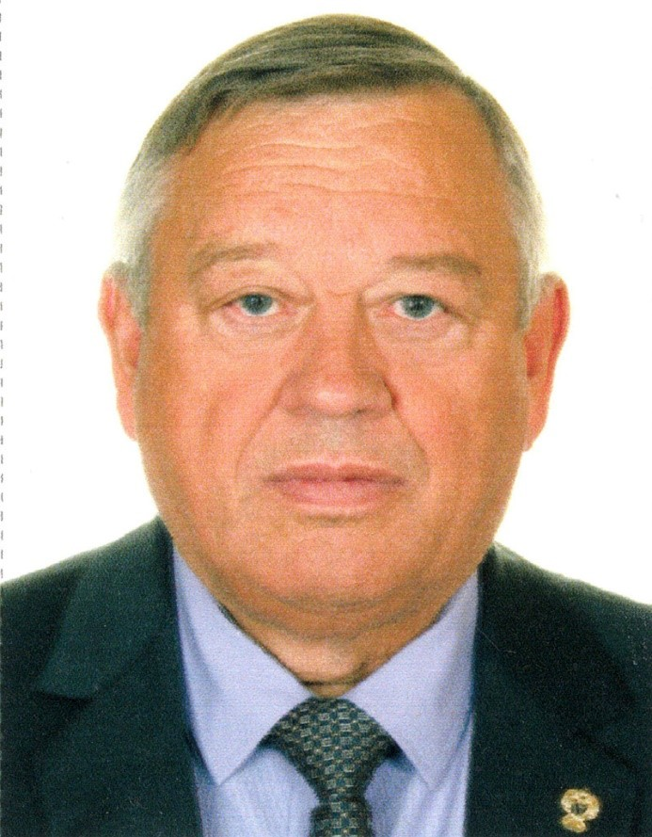 | Бредихин Леонид Васильевич,  Председатель  Контрольно-счётной палаты  Калужской области
Год рождения – 1951.
Образование высшее – в 1975 году окончил Харьковский инженерно-экономический Институт по специальности «Бухгалтерский учёт» (квалификация – экономист).
В 1975-1990 гг. работал в Прикаспийском горно-металлургическом комбинате (г. Шевченко (Актау), Казахстан) бухгалтером-ревизором, заместителем главного бухгалтера по капитальному строительству, главным бухгалтером - директором Финансово-расчётного центра;
в 1990-1996 гг. – в Обнинском управлении строительства (Обнинское открытое строительно-промышленное акционерное общество) (г. Обнинск Калужской области) главным экономистом, исполнительным директором по финансово-экономическим вопросам;
в 1996-2000 гг. – в ЗАО «Евротерминал Обнинск» (ЗАО «Холдинг Евтотерминал Обнинск») заместителем генерального директора по финансам, экономике, учёту и организации управления, первым вице-президентом;
в 2000-2004 гг. работал в должности заместителя Губернатора Калужской области;
в 2004-2006 гг. возглавлял министерство строительства, жилищно-коммунального и дорожного хозяйства Калужской области.
С 8 ноября 2006 года – председатель Контрольно-счётной палаты Калужской области.
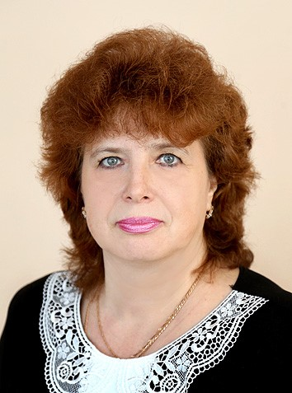 | Александрова Людмила Ивановна,  заместитель председателя  Контрольно-счётной палаты  Калужской области
Год рождения – 1963.
Образование высшее – в 1985 году окончила Всесоюзный заочный финансово-экономический институт (г.Москва), по специальности «Бухгалтерский учёт и анализ хозяйственной деятельности» (квалификация – экономист).
В 1981-1995 гг. работала на различных должностях в Калужском научно-исследовательском институте телемеханических устройств.
С 16 марта 1995 г. – в Контрольно-счётной палате Калужской области, заместитель председателя КСП при Законодательном Собрании, аудитор Контрольно-счётной палаты Калужской области.
20 августа 2020 года постановлением Законодательного собрания Калужской области назначена заместителем председателя Контрольно-счётной палаты Калужской области.
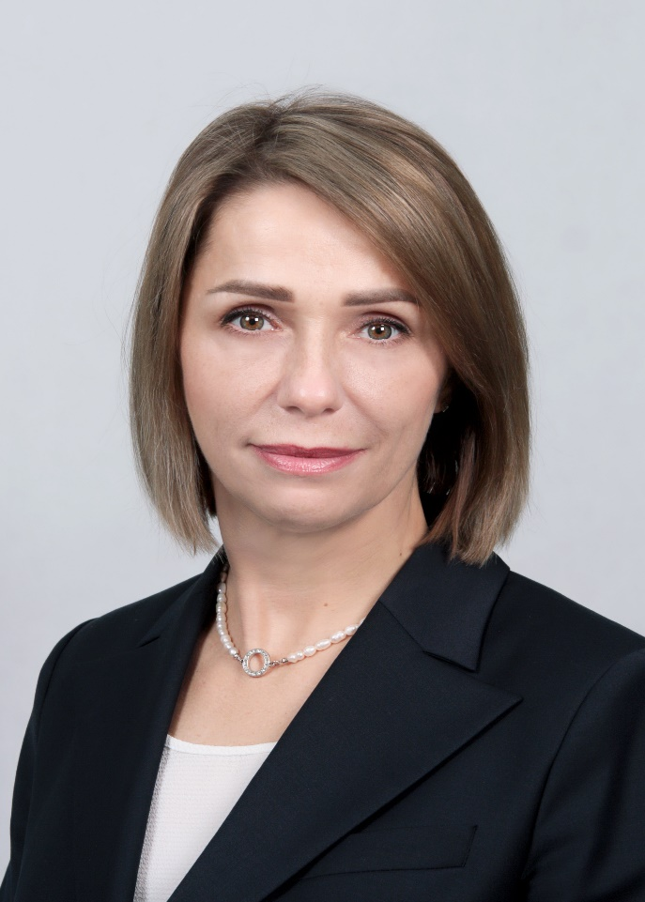 | Авдеева Татьяна Анатольевна,  аудитор  Контрольно-счётной палаты  Калужской области
Год рождения – 1971.
Образование высшее – в 2000 году окончила Северо-Западную академию государственной службы (г. Санкт-Петербург) по специальности «Финансы и кредит».
В период с 1991 по 2008 год работала на различных должностях на предприятиях Калужской области.
С 2008 года работала в Контрольно-счётной палате Калужской области в должности главного инспектора, а с 2014 года – в должности заместителя руководителя аппарата Контрольно-счётной палаты Калужской области.
20 августа 2020 года постановлением Законодательного собрания Калужской области назначена на должность аудитора Контрольно-счётной палаты Калужской области
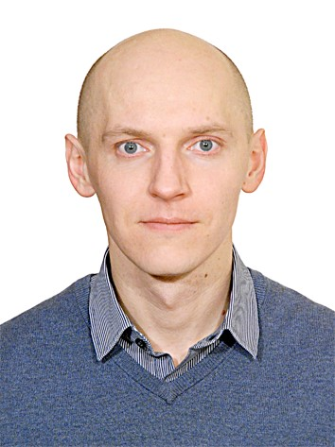 | Борисов Александр Сергеевич,  аудитор  Контрольно-счётной палаты  Калужской области
Год рождения – 1984.
Образование высшее – в 2006 году окончил Северо-Западную академию государственной службы (г. Санкт-Петербург) по специальности «Финансы и кредит».
В период с 2006 по 2007 год работал в министерстве финансов Калужской области специалистом I категории, старшим инспектором.
С 2007 года Александр Сергеевич работал в должности главного специалиста, а затем – заместителя начальника экспертно-аналитического отдела (инспекции) Контрольно-счётной палаты Калужской области.
20 августа 2020 года Постановлением Законодательного собрания Калужской области назначен на должность аудитора Контрольно-счётной палаты Калужской области

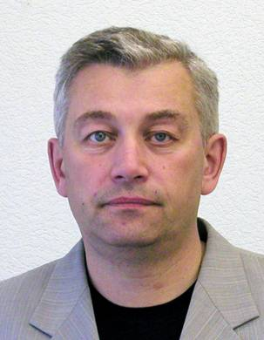 | Зезюлин Валентин Николаевич,  аудитор  Контрольно-счётной палаты  Калужской области
Год рождения – 1963.
Образование высшее – в 1986 году окончил Пермский государственный университет, по специальности «Планирование промышленности».
В 1986-2000 гг. работал в различных должностях на предприятиях Калужской области;
в 2000-2001 гг. – в департамент финансов Калужской области ведущим ревизором-инспектором, заместителем начальника отдела;
с 20 декабря 2001 г. – в Контрольно-счётной палате Калужской области заместителем начальника отдела расходов соцсферы и экспертно-аналитической работы, аудитором Контрольно-счётной палаты Калужской области.
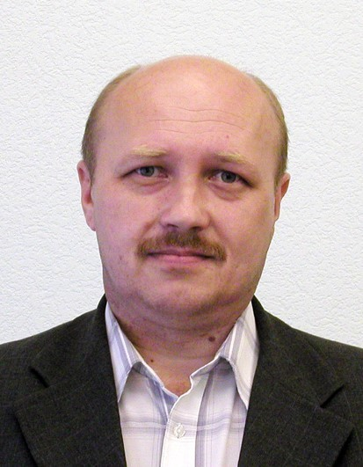 | Никифоров Владимир Анатольевич,  аудитор  Контрольно-счётной палаты  Калужской области
Год рождения – 1962.
Образование высшее – в 1986 году окончил Хабаровский лесотехнический техникум, в 1992 году - Московский Лесотехнический институт по специальности «Экономика и управление химико-технологического комплекса в лесной промышленности».
В 1979-2001 годы работал на различных должностях на предприятиях страны.
В 2001-2002 годы работал в департаменте финансов и бюджета Калужской области в должности заместителя начальника отдела операционно-кассового обслуживания казначейского управления.
С 11 февраля 2002 года работал в Контрольно-счётной палате Калужской области в различных должностях: заместитель начальника отдела, начальник инспекции, заместитель руководителя аппарата, аудитор Контрольно-счётной палаты Калужской области.
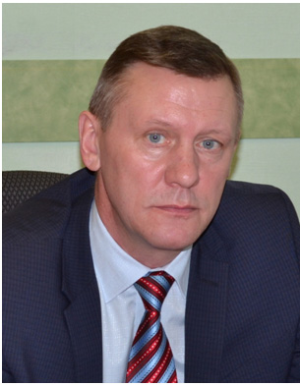 | Симаков Виктор Михайлович,  аудитор  Контрольно-счётной палаты  Калужской области
Год рождения – 1969.
Образование высшее – в 1995 году окончил Московский финансовый колледж Минфина России по специальности «Финансы и кредит»; в 2000 году – ГОУ ВПО «Северо-Западная академия государственной службы» (г. Калуга).
В 1993-2002гг. работал в Государственной налоговой инспекции по Ленинскому округу города Калуги главным государственным налоговым инспектором, начальником отдела;
с 05 июля 2002 г. – в Контрольно-счётной палате Калужской области главным инспектором, заместителем руководителя аппарата, аудитором Контрольно-счётной палаты Калужской области.
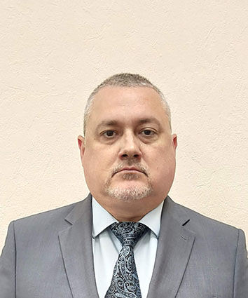 | Сиваев Денис Викторович,  аудитор  Контрольно-счётной палаты  Калужской области
Год рождения – 1976.
Образование высшее – в 2002 году окончил Юридический институт МВД РФ (Тульский филиал) по специальности «Юриспруденция». В 2005 году окончил Всероссийский заочный финансово-экономический институт по специальности «Бухгалтерский учет, анализ и аудит».
В период с 1995 по 2001 годы работал в Дзержинском РОВД УВД Калужской области, Управлении ФСНП РФ по Калужской области.
С 2001 года работал в Контрольно-счетной палате Калужской области главным инспектором, с 2017 года – в должности заместителя руководителя аппарата Контрольно-счетной палаты Калужской области.
24 марта 2022 года постановлением Законодательного собрания Калужской области назначен на должность аудитора Контрольно-счетной палаты Калужской области.
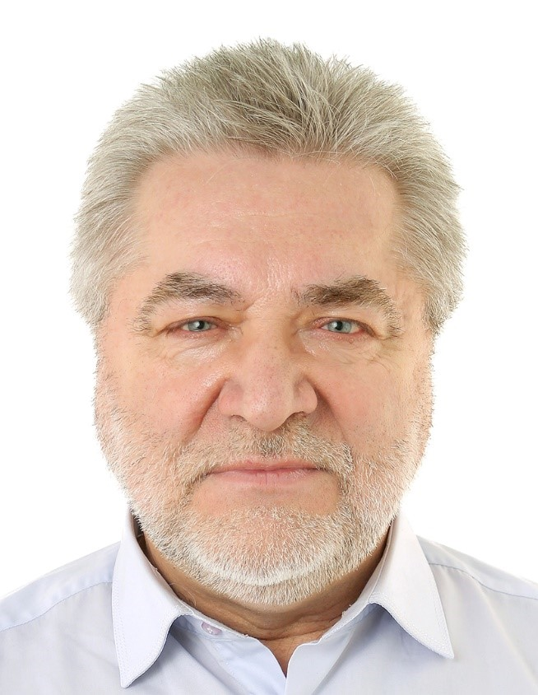 | Фёдоров Владимир Васильевич,  руководитель аппарата  Контрольно-счётной палаты  Калужской области
Год рождения – 1953.
Образование высшее – в 1975 году окончил физический факультет Саратовского государственного Университета.
В 1975-2000 гг. работал в различных должностях на предприятиях страны;
в 2000-2004 гг. – консультант заместителя Губернатора Калужской области;
в 2004-2006 гг. –консультант министра, начальник управления делами министерства строительства, жилищно-коммунального и дорожного хозяйства Калужской области;
с 29 января 2007 года – руководитель аппарата Контрольно-счётной палаты Калужской области.
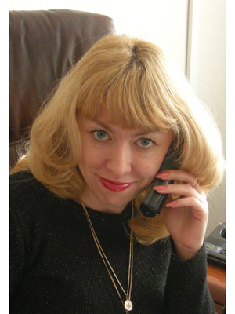 | Жемаркина Римма Евгеньевна,  начальник отдела  финансового обеспечения,  главный бухгалтер  Контрольно-счётной палаты  Калужской области

Год рождения – 1972
Образование высшее – в 1994 году окончила Всесоюзный заочный финансово-экономический институт, по специальности «Финансы и кредит».
В 1989-2001 гг. работала в финансовом управлении Калужского облисполкома (департамент финансов и бюджета Калужской области): машинисткой хозотдела, старшим бухгалтером по спецсредствам, ревизором-инспектором 1-й категории, ведущим ревизором-инспектором, главным бухгалтером-экспертом;
с октября 2001 года – начальник отдела финансового обеспечения, главный бухгалтер Контрольно-счётной палаты Калужской области.
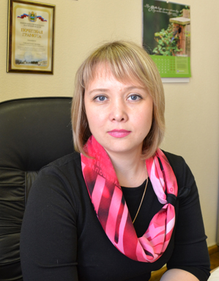 | Соболева Елена Сергеевна,  начальник отдела  административного обеспечения  Контрольно-счётной палаты  Калужской области
Год рождения – 1977.
Образование высшее – в 2007 году окончила Северо-Западную академию государственной службы (калужский филиал), по специальности «Государственное и муниципальное управление».
В 2001 году работала в департаменте финансов и бюджета Калужской области специалистом отдела финансирования отраслей народного хозяйства и предпринимательства;
с 8 ноября 2001 года – специалистом 1-й категории, ведущим специалистом, главным специалистом 1-го разряда, начальником отдела административного обеспечения Контрольно-счётной палаты Калужской области.

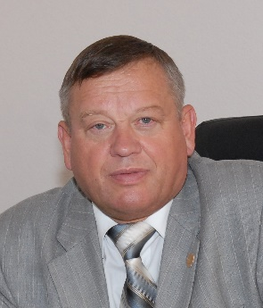  Бредихин Леонид Васильевич  Председатель Ассоциации КСО | Контрольно-счётная палата Калужской области  248600, Калужская обл., г. Калуга, пл. Старый Торг, 2  тел. 8 (484-2) 77-82-51, 53-10-42  факс 8 (484-2) 57-40-61  administrativ_ksp@adm.kaluga.ru
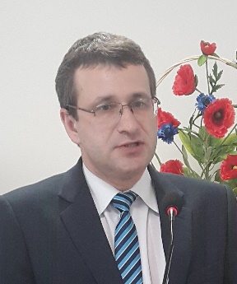  Сергиенко Пётр Юрьевич | Контрольно-счётная палата города Калуги  248003, Калужская обл., г. Калуга, ул. Горького, 59  тел./факс 8 (484-2) 57-33-09  ksp40kaluga@mail.ru, sergienko@ya.ru,  yevgrafova_sa@kaluga-gov.ru
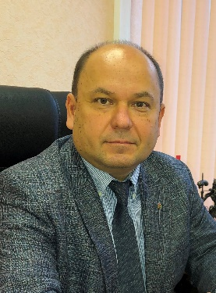  Капинус Константин Валериевич | Контрольно-счётная палата города Обнинска  249035, Калужская обл., г.Обнинск, пр-т Ленина, 129  тел. 8 (484-39) 4-15-79  факс 8 (484-39) 6-01-96  ksp@obninsk.ru.
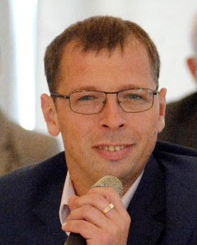  Бредихин Павел Леонидович | Контрольно-счётный орган муниципального образования муниципального района «Боровский район»  249010, Калужская обл., г. Боровск, ул. Советская, 4 (юр.),  ул. Ленина, 5 (факт)  тел. 8 (484-38) 6-63-40  pavel.bredikhin.80@mail.ru, mailto:borovskkor@yandex.ru
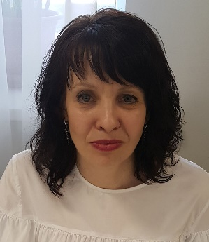  Алфёрова Наталья Анатольевна | Контрольно-счётная палата муниципального района «Дзержинский район»  249832, Калужская область,  Дзержинский район, г. Кондрово, пл. Центральная, д. 1(юр.),  пр-т Труда, д. 5а (факт)  тел. 8 (484-34) 3-34-41  komissa.con@yandex.ru (КСО), adzerg@adm.kaluga.ru (админ.)
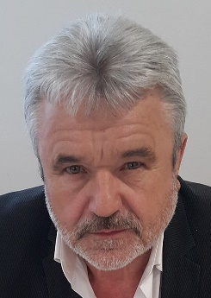  Максимочкин Юрий Сергеевич | Контрольно-счётный орган муниципального района «Бабынинский район»  249210, Калужская обл., Бабынинский район, п. Бабынино, ул. Новая, 4  тел./факс 8 (484-48) 2-13-07  rayonnsobr.babin@yandex.ru, ababyn@adm.kaluga.ru (админ.)
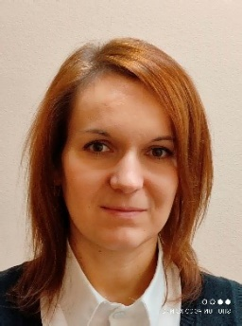  Сенькина Оксана Юрьевна | Контрольно-счётный орган муниципального района «Барятинский район»  249650, Калужская область, Барятинский район, с. Барятино, ул. Советская, д. 20  тел. 8 (484-54) 2-42-45  Senkina22@bk.ru
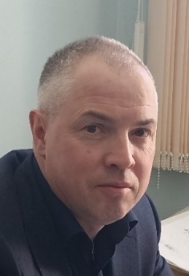  Гордюшин Геннадий Анатольевич | Контрольно-счётный орган муниципального района «Думиничский район»  249300, Калужская обл., Думиничский район, п. Думиничи, ул. Ленина, 26  тел. 8 (484-47) 9-19-95  adumin@adm.kaluga.ru (админ.), bulygin_sg@adm.kaluga.ru
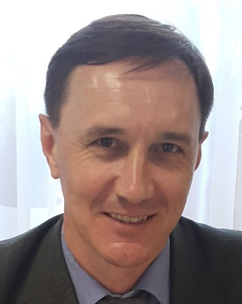  Сёмочкин Сергей Владимирович | Контрольно-счётный орган муниципального района «Жиздринский район»  249340, Калужская обл.,  Жиздринский район, г. Жиздра, ул. Кустарёва, ½  тел. 8 (484-45) 2-17-41, ф.2-26-86  ksozhizdra@yandex.ru, azhizdr@adm.kaluga.ru (админ.)
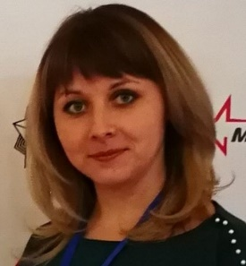  Бесфамильная Ольга Игоревна | Контрольно-счетный орган муниципального образования «Жуковский район»  249191, Калужская обл.,  Жуковский район, г. Жуков, ул. Гурьянова, 31  тел. 8 (484-32)  kso.zhukov@yandex.ru, zhukov.sobranie@gmail.com
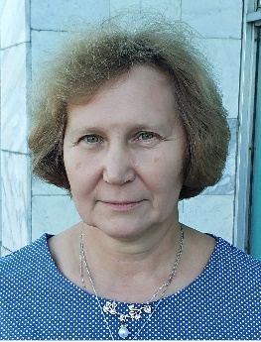  Кушнир Татьяна Васильевна | Контрольно-счётный орган муниципального района «Износковский район»  249880, Калужская обл., Износковский район,  с. Износки, ул. Ленина, 27  тел. 8 (484-49) 4-54-68  tanya10102007@gmail.com, aiznosk@adm.kaluga.ru
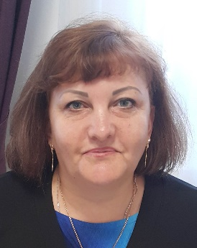  Голованова Людмила Николаевна | Контрольно-счётный орган муниципального района «Город Киров и Кировский район»  249440, Калужская обл., Город Киров и Кировский район, г. Киров, ул. Пролетарская, 36  тел. 8 (484-56) 5-20-28  kontrol.kirow@yandex.ru, akirov@adm.kaluga.ru
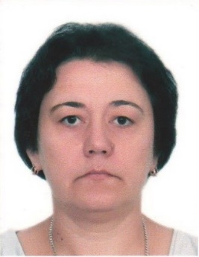  Кожиновская Елена Алексеевна | Контрольно-счётная палата муниципального района «Козельский район»  249722, Калужская обл., Козельский район,  г. Козельск, ул. Большая Советская, 53  тел./факс 8 (484-42) 2-36-91  kspkozelsk@yandex.ru, akozelsk@adm.kaluga.ru
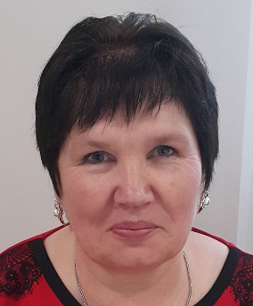  Козлова Любовь Алексеевна | Контрольно-счётный орган муниципального района «Куйбышевский район»  249500, Калужская обл.,  Куйбышевский район, п. Бетлица, ул. Ленина, 28  тел. 8 (484-57) 2-31-33  akuibysh@adm.kaluga.ru, alendin2012@ya.ru
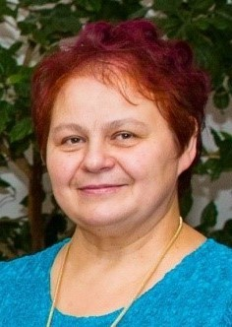  Борисенкова Светлана Викторовна | Контрольно-счётная палата муниципального района «Город Людиново и Людиновский район»  249400, Калужская обл., г. Людиново, ул. Ленина, 20  тел. 8 (484-44) 6-47-63  aludin@adm.kaluga.ru (админ.)  borisenckova.svet@yandex.ru
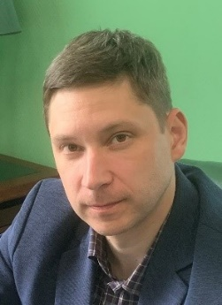  Юдин Алексей Юрьевич | Контрольно-счётный орган муниципального района «Малоярославецкий район»  249096, Калужская обл., Малоярославецкий район, г. Малоярославец, пл. Ленина, д.1  тел. 8 (484-31) 2-14-43,  kso.maloyar@yandex.ru, amaloyar@adm.kaluga.ru,
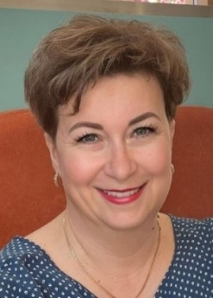  Никитина Светлана Владимировна | Контрольно-счётная комиссия муниципального района «Медынский район»  249096, Калужская обл., Медынский район, г. Медынь, ул. Луначарского, д.47  8 (484-33) 2-17-46, 2-16-65, 2-13-19  kskmedun@gmail.com  sobranie-33dml@kaluga.ru  nuklina@mail.ru
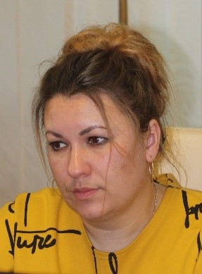  Каничева Диана Владимировна | Контрольно-счётный орган муниципального района «Мещовский район»  249240, Калужская обл., Мещовский район,  г. Мещовск, пр. Революции, 55  тел. 8 (484-46) 9-29-04  amesh_ksk@adm.kaluga.ru  ameshovsk@adm.kaluga.ru (админ.)
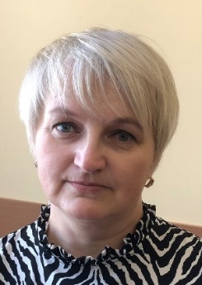  Дмитриева Людмила Анатольевна | Контрольно-счётный орган муниципального района «Мосальский район»  249930, Калужская обл.,  Мосальский район, г. Мосальск, ул. Советская, 16  тел. 8 (484-52) 2-12-63  факс 8 (484-52) 2-11-05  mosalskrs@yandex.ru, amosal@adm.kaluga.ru
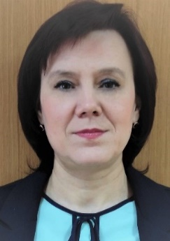  Абрамова Лариса Валентиновна | Контрольно-счётный орган муниципального района «Перемышльский район»  249130 Калужская обл., Перемышльский район, с. Перемышль, ул. Свободы, 4  тел. 8 (484-41) 3-15-05  aperemyshl@adm.kaluga.ru (админ.) kovalevksk@yandex.ru
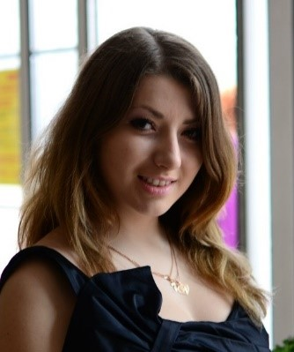  Илларионова Надежда Владимировна | Контрольно-счётный орган муниципального района «Спас-Деменский район»  249610, Калужская обл., Спас-Деменский район,  г. Спас-Деменск, ул. Советская, 99  8(4884-55)2-24-96  8 910-861-30-95  illarionova.ksk@yandex.ru  aspdem@adm.kaluga.ru (админ.)
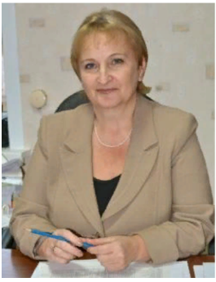  Коробова Наталья Евгеньевна | Контрольно-счетный орган муниципального района «Сухиничский район»  249275, Калужская обл.,  Сухиничский район, г. Сухиничи, ул. Ленина, 56а  тел. 8 (484-51) 5-30-70  suhin.comissij2017@yandex.ru  asuhin@adm.kaluga.ru (админ.)
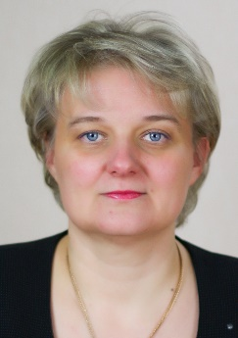  Харламова Светлана Викторовна | Контрольно-счётная комиссия муниципального образования «Тарусский район»  249100, Калужская обл., г. Таруса, ул. Ленина, д.3  тел. 8 (484-35) 2-51-72, факс: (48435) 2-54-31  Tarusaksk@mail.ru, atarus@adm.kaluga.ru
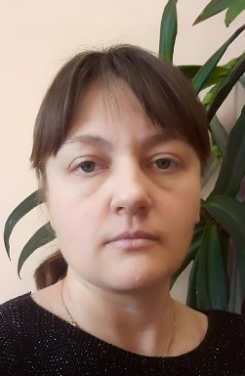  Симутина Ольга Александровна | Контрольно-счётный орган муниципального района «Ульяновский район»  249750, Калужская область, Ульяновский район, с.Ульяново  тел. 8 (484-43) 2-11-95, ф. 2-18-02  aulian@adm.kaluga.ru
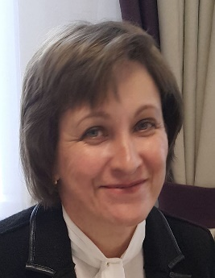  Алютина Татьяна Владимировна | Контрольно-счётный орган муниципального района «Ферзиковский район»  249800, Калужская обл.,  Ферзиковский район, п. Ферзиково, ул. Карпова, 25  тел. 8 (484-37) 3-27-21,  tanya.alyutina@mail.ru
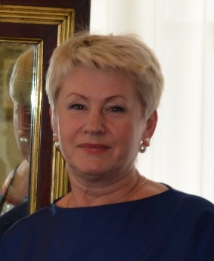  Ёлкина Тамара Михайловна | Контрольно-счётная палата муниципального района «Хвастовичский район»  249360, Калужская обл.,  Хвастовичский район, п. Хвастовичи, ул. Ленина, 23  тел. 8 (484-53) 9-24-66, факс. 8 (484-53) 9-21-00  elkina-hvast@yandex.ru
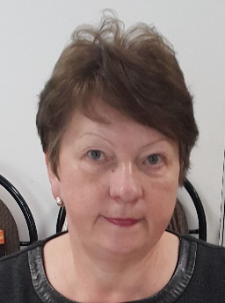  Маркина Диана Яковлевна | Контрольно-счётная комиссия муниципального района «Юхновский район»  249910, Калужская обл.,  Юхновский район, г. Юхнов, ул. К. Маркса, 6  тел. 8 (484-36) 2-12-96, ф. 2-25-11  ayuhn@adm.kaluga.ru (админ.), econyuhn@mail.ru
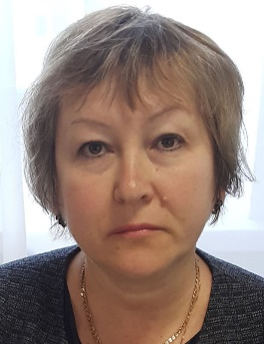  Полякова Юлия Игоревна | Контрольно-счетный орган городского поселения «Город Балабаново»  249000, Калужская обл., Боровский район,  г. Балабаново, ул. 1 Мая, 9А  тел./факс 8 (484-38) 6-23-50  ksobalabanovo@mail.ru
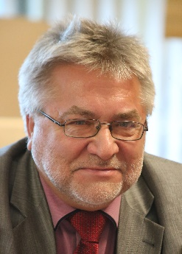  Федоров Владимир Васильевич  Ответственный секретарь Ассоциации | Руководитель аппарата Контрольно-счётной палаты Калужской области  248600, Калужская обл., г. Калуга, пл. Старый Торг, 2  тел./факс 8 (484-2) 53-10-42  analitik@adm.kaluga.ru
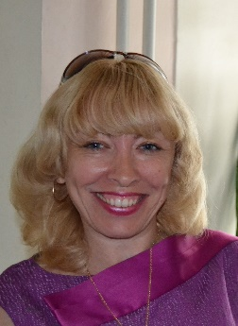  Жемаркина Римма Евгеньевна  Бухгалтер Ассоциации | Начальник отдела финансового обеспечения – главный бухгалтер Контрольно-счётной палаты Калужской области  248600, Калужская обл., г. Калуга, пл. Старый Торг, 2  тел./факс 8 (484-2) 53-14-78  gemarkina@adm.kaluga.ru

